7 fatos sobre o chá vermelho que vão te deixar de bom humor
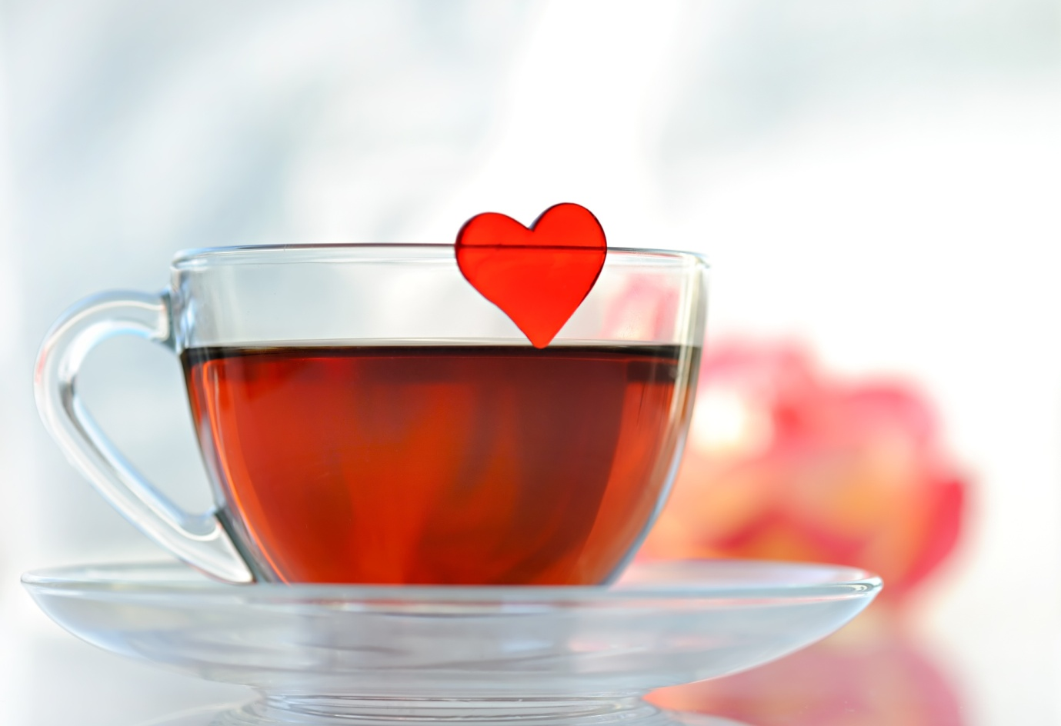
Com a velocidade das informações nos tempos de hoje é comum que venhamos a conhecer diversos outros produtos e técnicas que nos auxiliam na habilitação da nossa saúde e outros problemas que afligem o mundo moderno, por isso hoje vamos falar sobre os 7 fatos sobre o chá vermelho que vão te deixar de bom humor.
Este produto muito consumido na china, e extraído de uma planta chamada de Camellia Sinensis (a mesma de onde se extrai o chá verde e o branco), este chá vermelho ao contrário dos outros não tem um teor amargo apesar de ser bem forte, sendo de fácil aceitação pelo público.
A grande curiosidade aqui é que seu tempo para maturação (isso mesmo maturação) pode durar mais de 60 anos !!! Nossa é muito tempo mesmo, o chá vermelho é colocado em barris para que alcance o tempo correto ou adequado para o consumo.
O chá vermelho não e um produto totalmente natural, devido seu longo processo de maturação até atingir seu estagio próprio para o consumo, atingindo o ápice de suas propriedades.
Mais vamos logo aos 7 fatos sobre o chá vermelho que vão te deixar de bom humor.
1. Redução de Peso e Medidas
Poucos sabem os benefícios deste produto tão peculiar, acredita-se que sua capacidade na redução de peso possa fazer com que a pessoa consiga a façanha de reduzir 2 kg por semana, já que acelera o metabolismo. A indicação é que seja consumida cerca de 4 xícaras do chá vermelho por dia para conseguir tal feito.
Além disso, por ser diurético ajuda a diminuir os inchaços, evitando a retenção de líquido pelo corpo, algo que aflige muitos de nós Brasileiros. O chá vermelho chinês causa grande saciedade, inibindo a fome, fazendo com que venha a perder mais peso regulando a ingestão de alimentos.
As propriedades deste chá são inúmeras, em uma forma saudável de consumo você poderá perder até 22 kg em apenas 1 mês, ajudando na aceleração do metabolismo do fígado e assim queimando as gorduras, junto da sensação de saciedade que traz na sua composição, você terá resultados realmente surpreendentes.

2. Bem-estar e Saúde
Na composição do chá vermelho podemos encontrar flavonoides, polifenóis e antioxidantes que retardam os efeitos dos radicais livres no nosso organismo, atrasando o envelhecimento.
Seus nutrientes são atuantes no nosso organismo reduzindo os níveis de colesterol e triglicerídeos. Também reforça o sistema imunológico já que é rico em vitamina C, o chá vermelho não tem qualquer contra indicativo em sua fórmula, podendo ser consumido em uma porção de 4 xícaras por dia para se obter um bom resultado.
O chá vermelho diminui os índices de depressão do indivíduo por causar a sensação de bem-estar após o seu consumo, isto ainda não está totalmente comprovado pela ciência.

3. Consumo saudável
Algumas recomendações orientam para seu consumo moderado sem muitos excessos, pois pode causar picos de insônia, cálculos renais, ansiedade e aumentar os transtornos da TPM (tensão pré-menstrual) nas mulheres.

4. Modo de Preparo Tradicional
O chá vermelho é de fácil modo encontrado nos mercados e farmácias em duas formas, folhas ou em pó, como de costume nos demais modelos de chá. Para preparar é preciso deixar o produto em infusão pó 3 minutos em água fervida. O ideal é consumir a bebida de três a quatro vezes por dia evitando que seja ingerida a noite.

5. Chá vermelho gelado
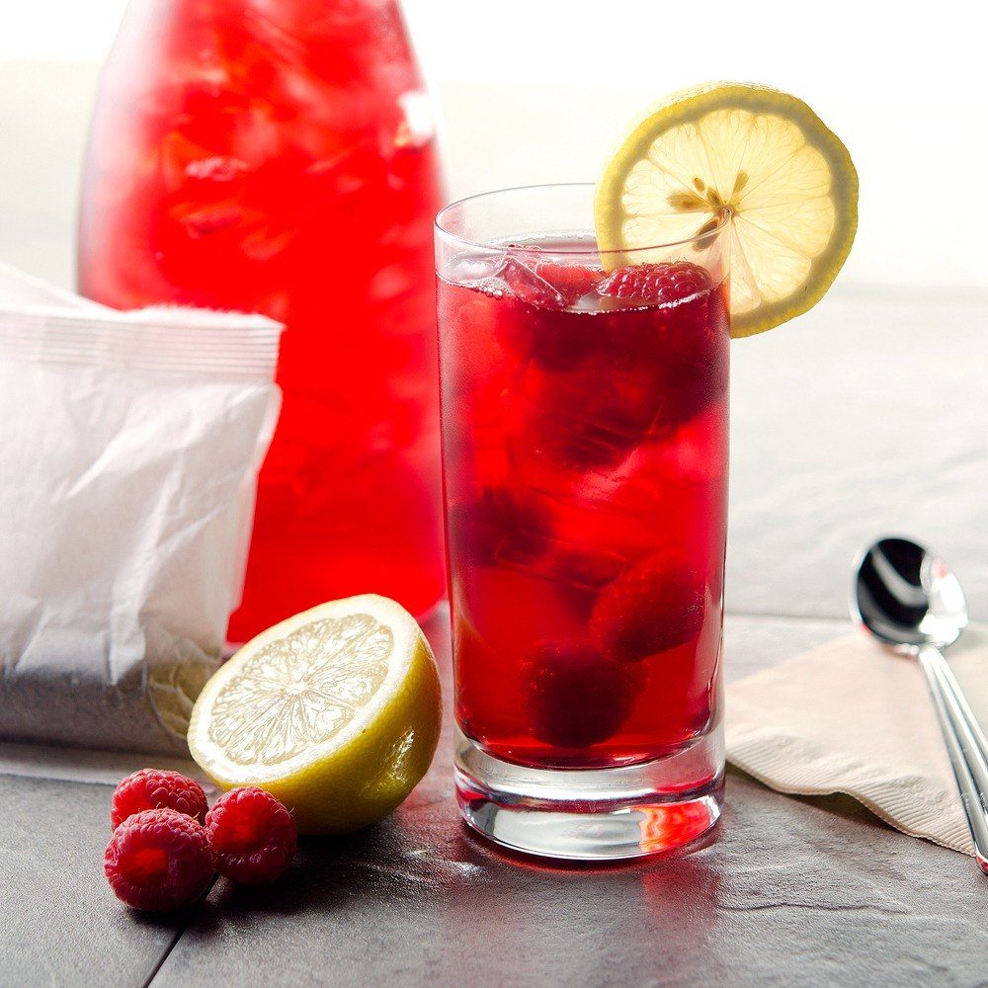
Pode ser uma experiência refrescante nos dias de calor já que, não perde suas propriedades se tomado em temperatura ambiente ou gelado, o que pode ser ideal para um dia de verão e se torna mais agradável a um paladar que não aceita bem as infusões quentes.

6. Cápsulas de chá vermelho
Está e uma ótima opção para quem não é amante de chá mais deseja desfrutar das propriedades deste produto, claro que por ser em cápsulas deve haver uma prescrição médica já que usa outros componentes no formato.

7. Batida de chá vermelho e melancia
Para uma experiência ainda mais saborosa, uma boa dica é misturar frutas na composição do chá vermelho, por isso, pegue um bom diurético como a melancia e adicione ao chá batendo os dois em um liquidificador. Tomando em temperatura ambiente ou mesmo gelado, você vai adorar e uma delícia.
O fato que o chá vermelho funciona e inquestionável, afinal, se pode usar de forma saudável em algumas doses por dia e obter inúmeros benefícios para sua saúde. Sem dúvida, os fatos cobertos neste artigo lhe dão a plena consciência que este pode ser uma das mais generosas ajudas na perda de peso, redução de medidas, regulação do organismo, e que fará muito bem ao público feminino e masculino.
Se você é um amante do chá vermelho como nós, deixe o seu comentário no campo abaixo e compartilhe um pouco de sua experiência conosco.

